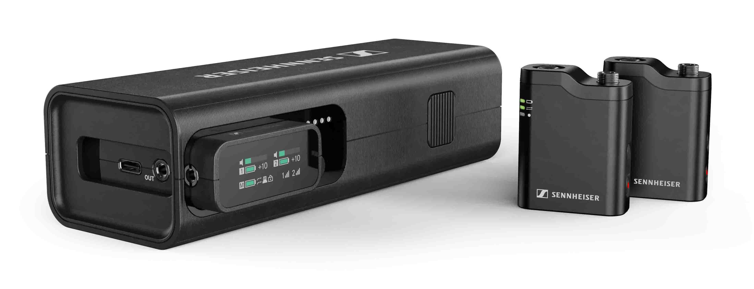

Sennheiser launcht Audio-Multitool für Content Creator
Das Profile Wireless, ein kompaktes Mikrofonsystem mit 2,4-GHz-Zweikanalempfänger, bietet Content-Profis alles, was sie brauchen, um Ton hochwertig aufzunehmen

Wedemark, 30. Oktober 2024 – Bei der Erstellung von Content sind Vorbereitung und Flexibilität entscheidend. Genauso wichtig ist ein vielseitiges drahtloses Audiosystem, das hilft, Ton einfach und schnell aufzunehmen, ohne dabei Kompromisse bei der Audioqualität einzugehen. Für Kreativprofis und Filmschaffende stellt Sennheiser nun das Profile Wireless vor, ein kompaktes Mikrofonsystem mit 2,4-GHz-Zweikanalempfänger, das sich mit Mobiltelefonen, Kameras oder Computern verbinden lässt und als Ansteckmikrofon, Handmikrofon oder Tischmikrofon verwendet werden kann - je nachdem, was die Situation erfordert.

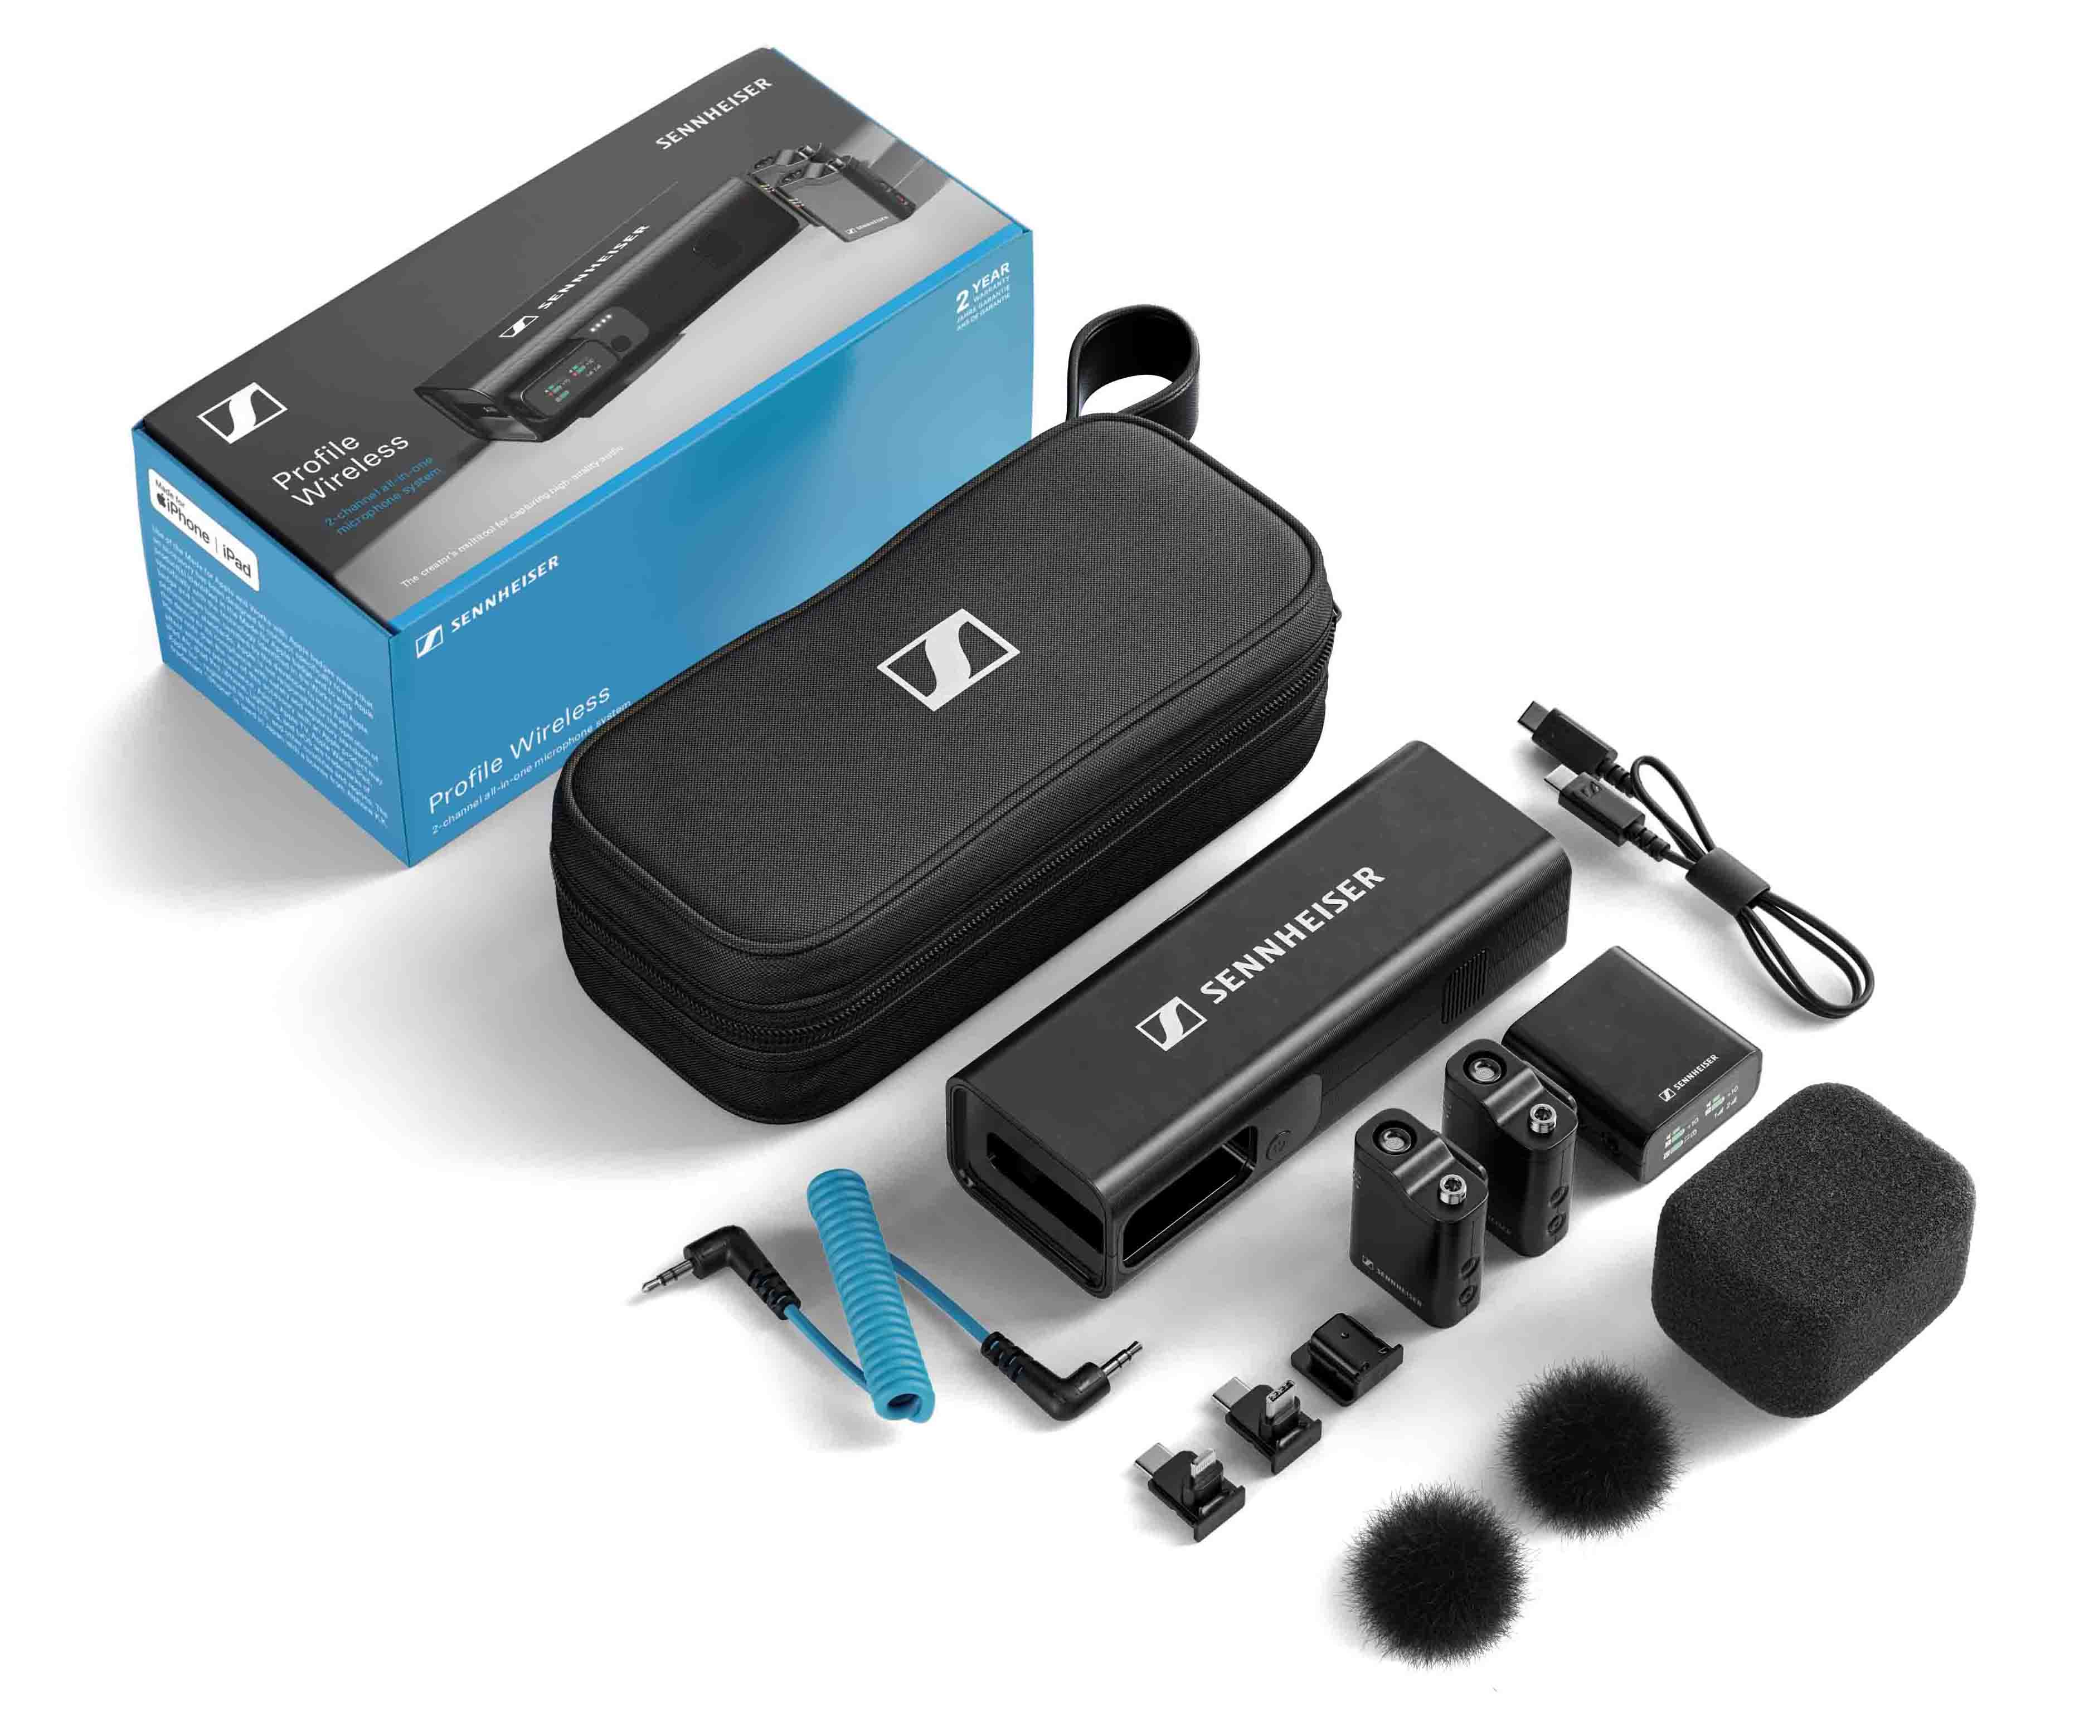 | Alles dabei, um Ton schnell und hochwertig aufzunehmen

„Content-Erstellung ist heute ohne kompakte 2,4-GHz-Mikrofonsysteme kaum vorstellbar, und ich bin wirklich stolz darauf, dass Sennheiser ein All-in-One-Mikrofonsystem in sein Portfolio aufnimmt, das für Kreativprofis und Videografen einen echten Unterschied macht", sagt Hendrik Millauer, Produktmanager, Broadcast and Film, bei Sennheiser. „Wir haben das Profile Wireless mit vielen spannenden Funktionen ausgestattet, die den Anwender*innen helfen werden, Audio zuverlässiger, länger und flexibler aufzunehmen, als es bisher möglich war.“

Die „Alles dabei!“-Lösung
Einfache und bequeme Nutzung, dafür steht Profile Wireless. Das Mikrofonsystem kann an eine Kamera, einen Laptop, ein Smartphone angeschlossen oder als Tischmikrofon oder Handheld verwendet werden. Alles, was es dafür braucht, ist im Multifunktions-Ladecase untergebracht, das das Herzstück des Profile Wireless ist: Zweikanal-Empfänger (2,4 GHz) mit OLED-Touch-Display, zwei bereits gepairte Ansteckmikrofone, die sich automatisch mit dem Empfänger verbinden, Magnethalter zur Befestigung der Ansteckmikrofone an empfindlicher Kleidung und Adapter zum Anschließen des Empfängers an Smartphones oder Zubehörschuhadapter. Außerdem sind ein 3,5-mm-Klinkenspiralkabel für den Kameraeinsatz, ein USB-C-zu-USB-C-Ladekabel sowie Windschirme für die Ansteckmikrofone und das Ladecase inkludiert.

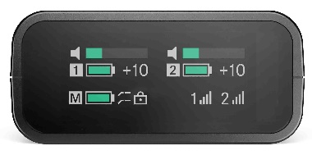 | Obwohl der Zweikanalempfänger des Profile Wireless so kompakt ist, lassen sich die Daten für beide Kanäle deutlich ablesen

Ein echtes Audio-Multitool - vielseitig in jeder Aufnahmesituation
„Es war uns wichtig, dass das Profile Wireless vielfältige Aufnahmeanforderungen meistern kann, und gleichzeitig so kompakt und handlich wie möglich ist“, sagt Callie Blake, Category Marketing Manager, Creators. „Die Palette der Einsatzmöglichkeiten für das Profile Wireless ist beeindruckend."
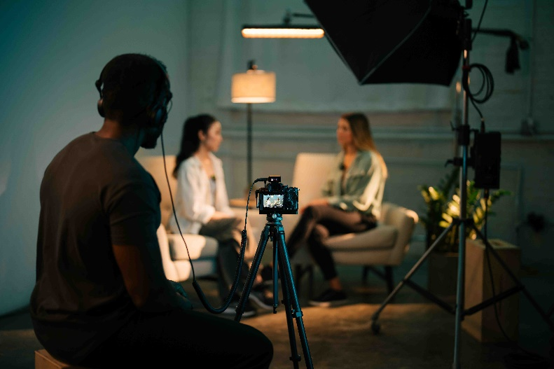 | 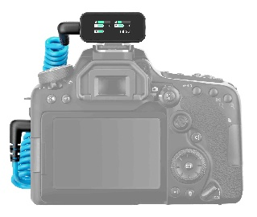
Profile Wireless im Interview-Einsatz

Mithilfe der mitgelieferten Adapter verbindet sich der Empfänger mit dem gewünschten Aufnahmegerät und lässt den Creator den Ton über einen speziellen Kopfhörerausgang überwachen. Die Mini-Mikrofone des Systems werden einfach an die Kleidung geklippt oder mit den mitgelieferten Magnetbefestigungen angebracht.

„Die Ansteckmikrofone bieten die charakteristische Sennheiser-Audioqualität und sind dabei recht unauffällig. In manchen Fällen möchten Creator oder Videograf*innen jedoch mit separaten Lavalier-Mikrofonen arbeiten. Daher hat das Profile Wireless auch eine verschraubbare 3,5-mm-Klinkenbuchse (TRS) zum Anschluss externer Mikrofone“, fügt Blake hinzu.

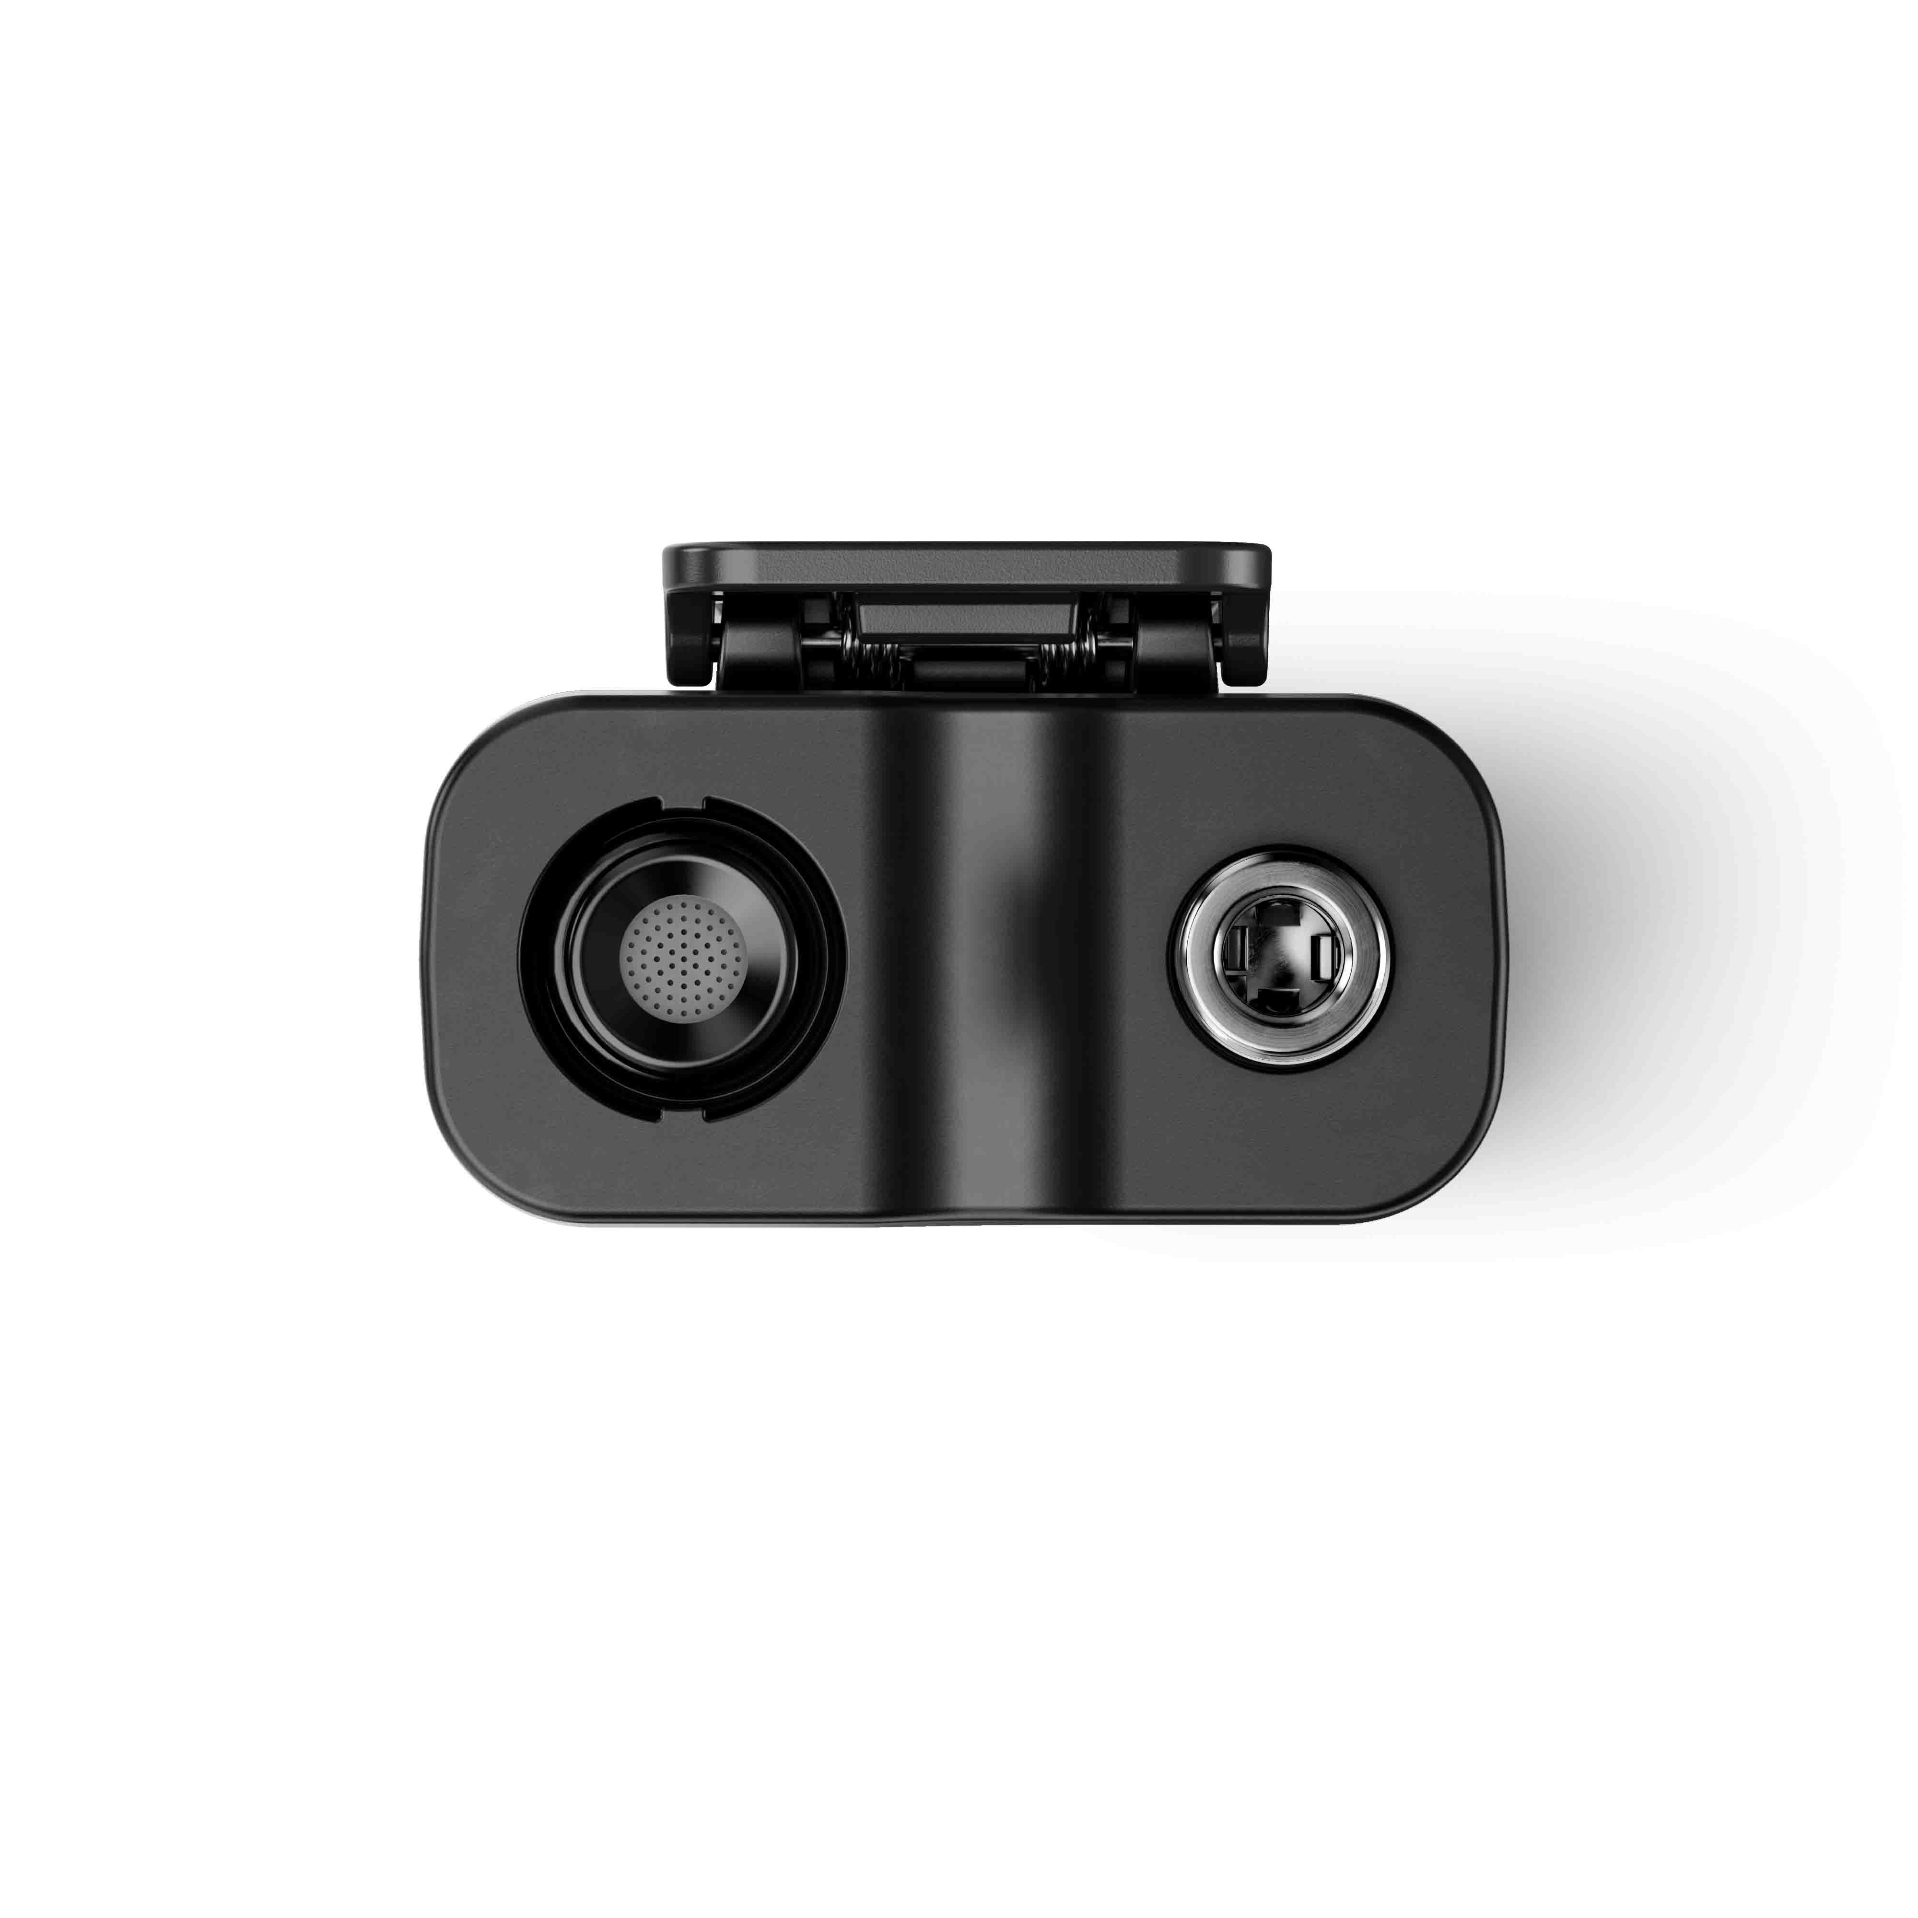
Die Ansteckmikrofone haben zusätzlich eine verschraubbare 3,5mm Klinkenbuchse zum Anschluss externer Lavalier-Mikrofone

Wird ein Mobiltelefon zur Aufnahme von Videos verwendet, wird der Empfänger des Profile Wireless mit dem mitgelieferten Lightning- oder Mini-USB-Adapter verbunden. Dank eines Gyrosensors dreht sich das Display des Empfängers automatisch um 180°, um stets gut lesbar zu bleiben.

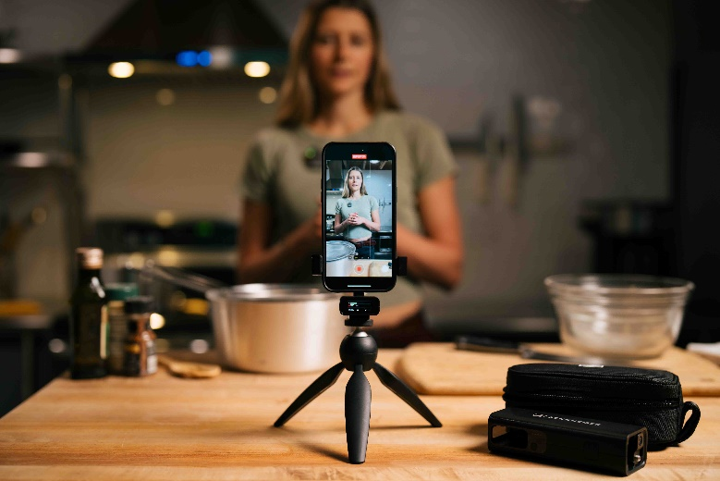 | 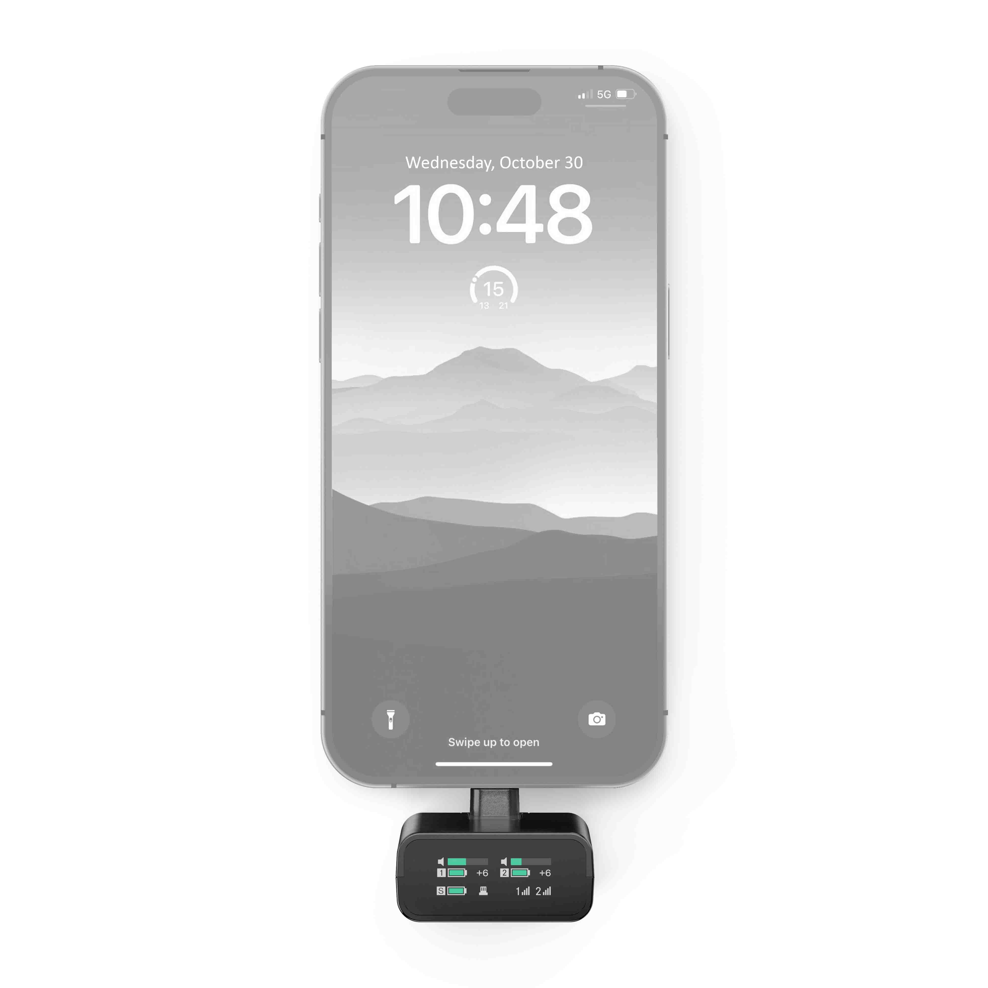
Profile Wireless im Einsatz mit dem Smartphone

Handgehaltenes Mikrofon inklusive
In manchen Aufnahmesituationen ist ein handgehaltenes Mikrofon die erste Wahl, beispielsweise bei Berichten vor der Kamera oder für Interviews, bei denen Creator mehr Kontrolle über das Gespräch benötigen oder mit wechselnden Interviewpartner*innen sprechen. Hierfür stecken die Anwender*innen einfach ein Ansteckmikrofon in das Multifunktions-Ladecase, setzen den mitgelieferten großen Schaumstoff-Windschirm darauf - und schon ist ein vollwertiges Reporter-Mikrofon einsatzbereit.

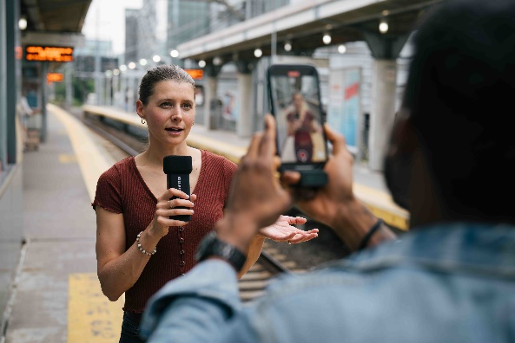 | 
Mit dem Profile Wireless ist immer auch ein handgehaltenes Mikrofon dabei

Alle Komponenten des Profile Wireless verfügen über Gewindeaufnahmen für gängiges Content Creation-Zubehör wie beispielsweise Tischständer. So kann das System auch ganz einfach als Tischmikrofon verwendet werden.

 | 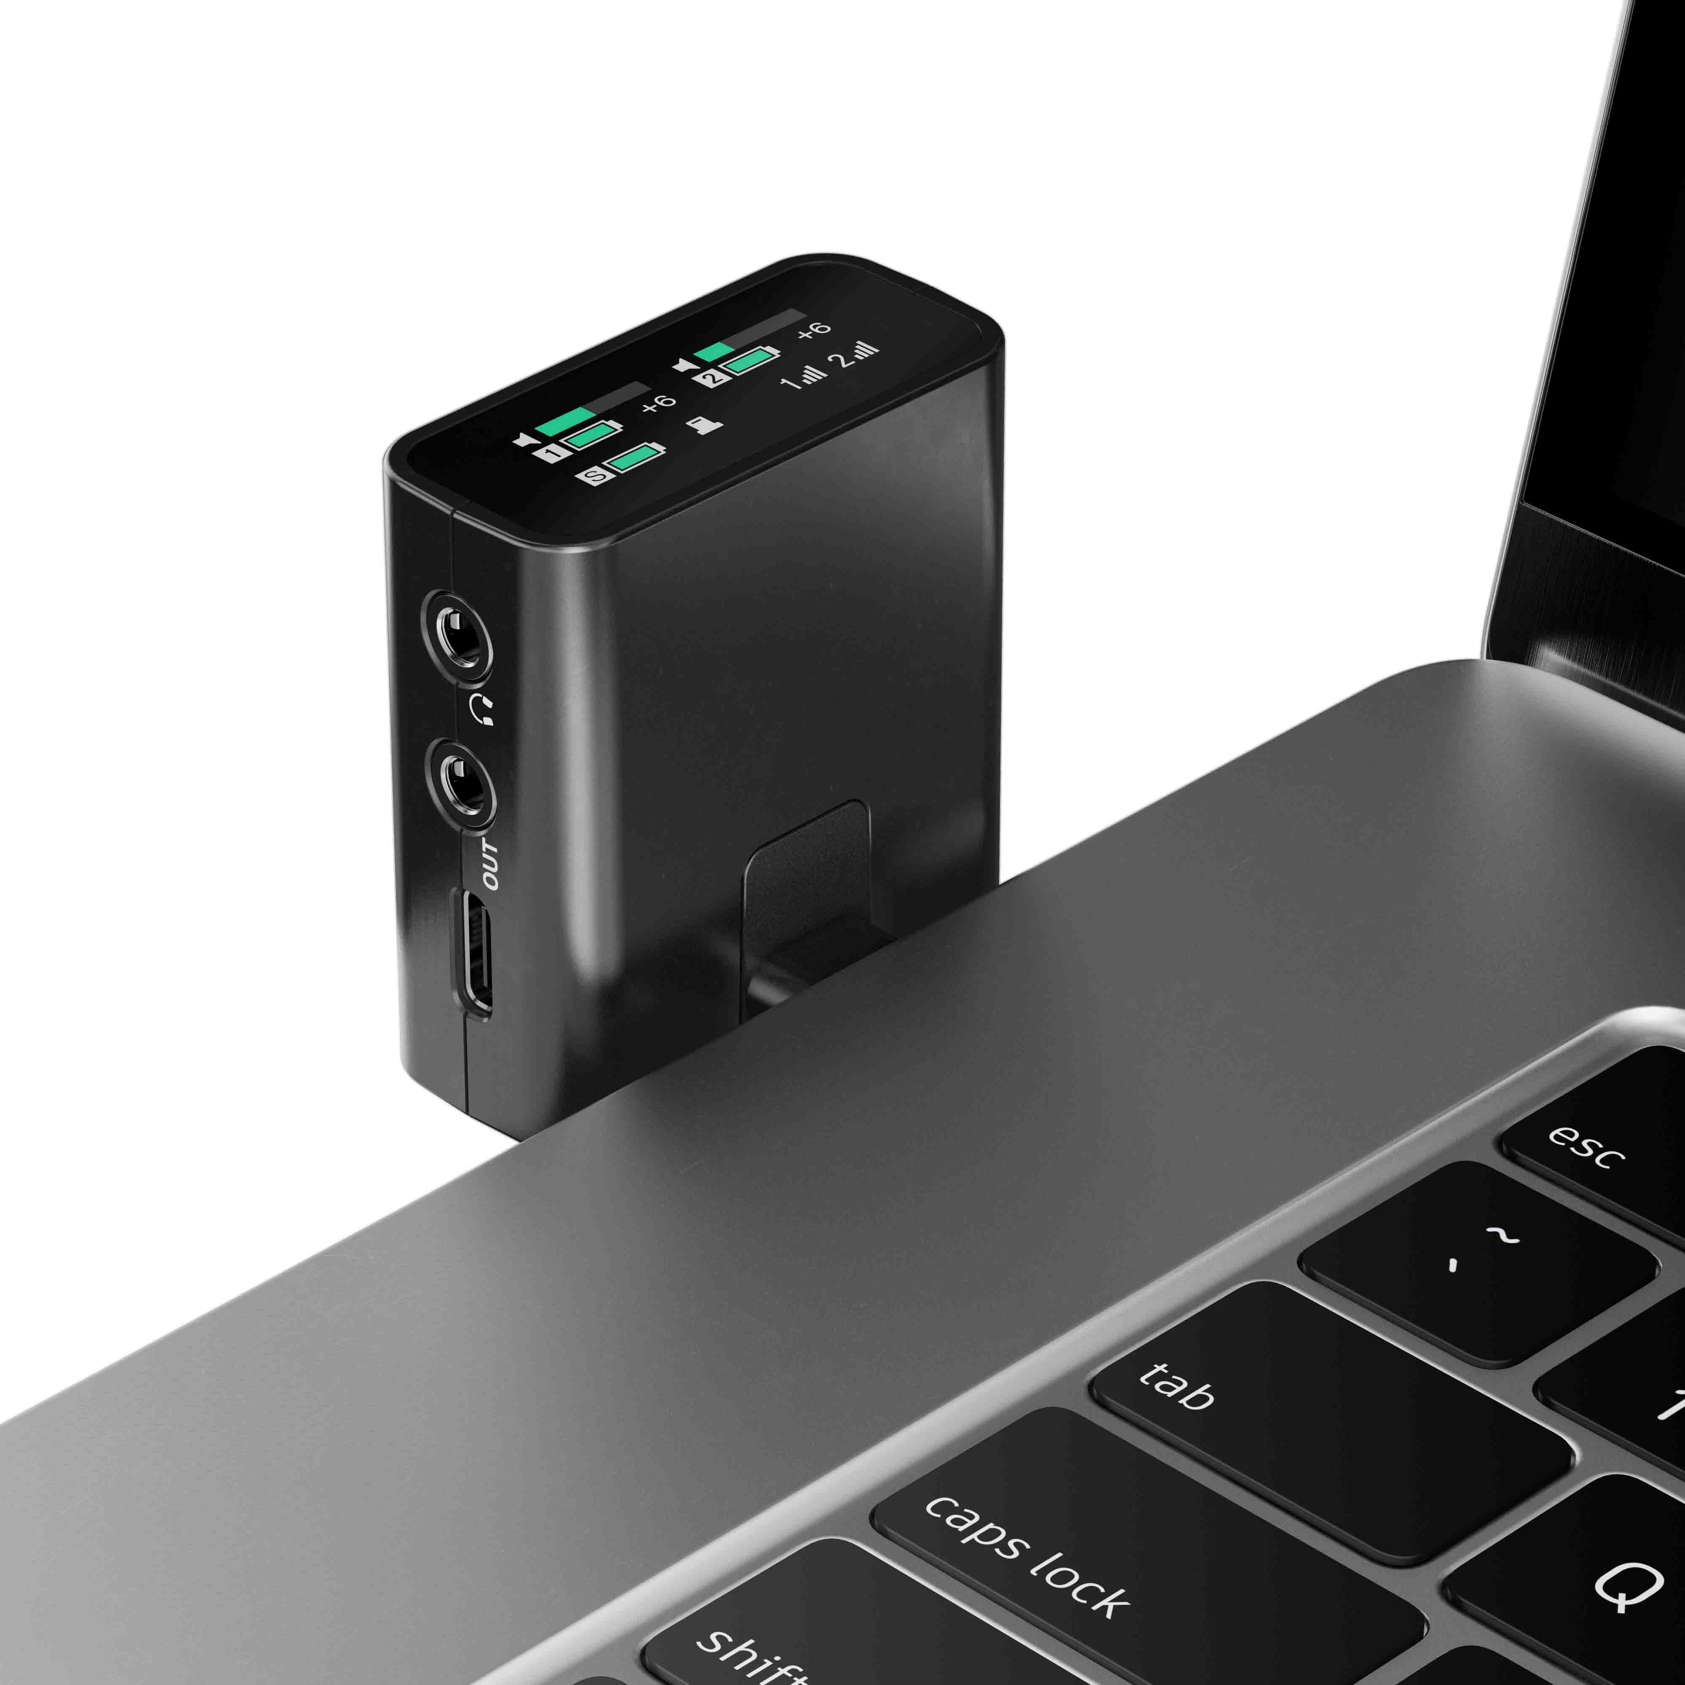
Profile Wireless als Tischmikrofon, sowie bei Aufnahmen mit dem Laptop

Zuverlässigkeit, wenn es wirklich darauf ankommt
Es ist ein Albtraum, während einer Aufnahme den Ton zu verlieren. Drei clevere Funktionen im Profile Wireless helfen den Anwender*innen, auch unter schwierigen Bedingungen großartigen Ton zu bekommen. Jedes Ansteckmikrofon hat 16 GB Speicher für Backup-Aufzeichnung - ein komfortables Sicherheitsnetz. Wenn Creator den Backup Recording Mode aktivieren, wird die interne Aufnahme automatisch eingeschaltet, sobald das Funksignal zu schwach wird. Und schließlich zeichnet der Safety Channel Mode zum Schutz vor Clipping ein Backup mit geringerer Lautstärke auf.

„Das Ansteckmikrofon hat eine Aufnahmekapazität von 24 Bit und zeichnet gleichzeitig auf zwei verschiedenen Audiopegeln auf“, so Blake. „Dies reduziert nicht nur das Risiko von Clipping, sondern maximiert auch den nutzbaren Dynamikbereich der Kapsel.“

Die Reichweite ist beträchtlich – bis zu 245m bei Sichtverbindung und bis zu 150m bei Sichtverbindung unter Berücksichtigung von Körperblockaden.

Warum das Profile Wireless besser ist
„Von Anfang an haben wir erfahrene Videograf*innen und Content Creator einbezogen, um herauszufinden, was sie sich von einem kompakten Drahtlos-Komplettsystem wünschen und wie bestehende Produkte verbessert werden könnten“, sagt Millauer. „So haben wir einige spannende Usability-Funktionen entwickelt, die das Profile Wireless zu einem Juwel unter den 2,4-GHz-Systemen machen.“

„Das Profile Wireless ist das erste und derzeit einzige kompakte 2,4-GHz-Drahtlossystem mit integrierter Handheld-Option, und diese Option bietet eine tatsächliche Laufzeit von mehr als 15 Stunden, während bei anderen Sets die Mikrofone nicht verwendet werden können, während das System aufgeladen wird“, fährt Millauer fort.

„Benutzerfreundliche Funktionen wie das automatisch drehende Empfängerdisplay, die Tatsache, dass keine App erforderlich ist, und die vielfältigen Befestigungsmöglichkeiten - nur Sennheiser hat Gewindeaufnahmen an den Komponenten - sorgen für reibungslose Abläufe bei der Content-Erstellung. Und obwohl es vielleicht leichtere Ansteckmikrofone auf dem Markt gibt, haben diese keine Aufnahmefunktion oder einen Anschluss für ein externes Lavalier-Mikrofon.“

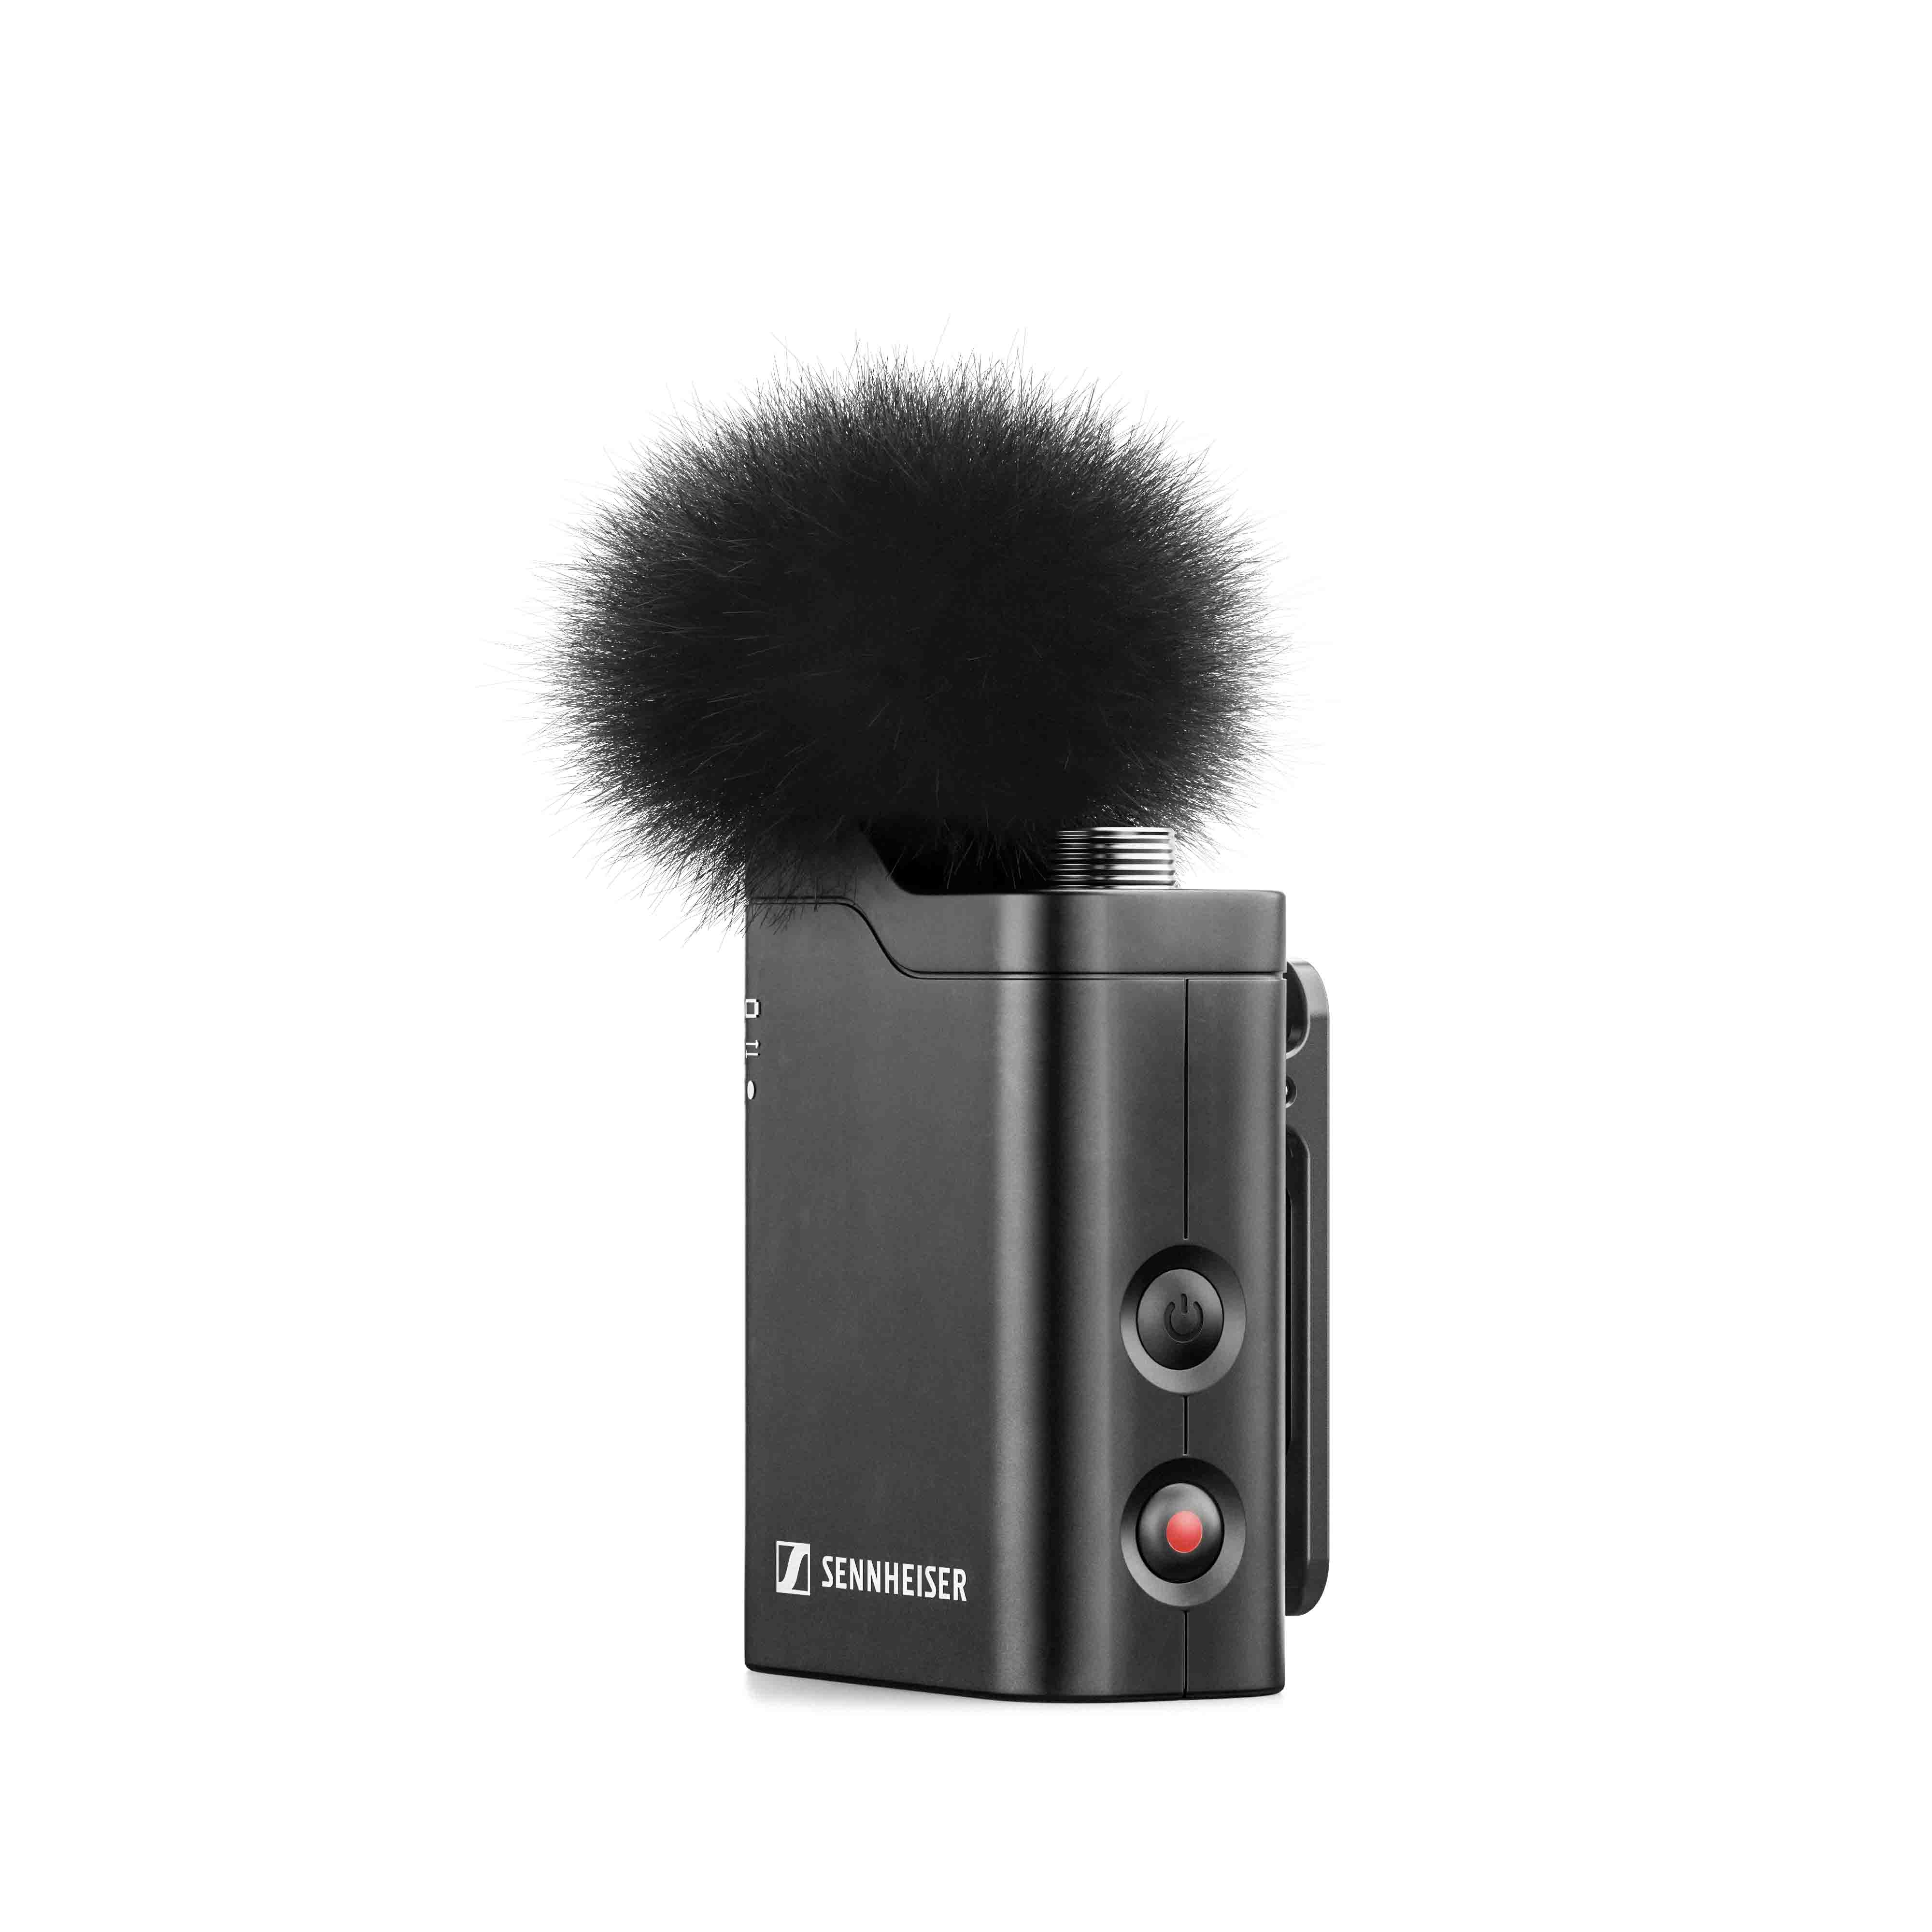 | Das Ansteckmikrofon verfügt über einen 16-GB-Speicher für bis zu 30 Stunden Backup-Aufzeichnung. Ein verriegelbarer 3,5-mm-TRS-Anschluss ermöglicht eine sichere Verbindung mit einem optionalen externen Sennheiser-Lavaliermikrofon.

Verfügbarkeit und Preis
Das Profile Wireless kann ab dem 30. Oktober vorbestellt werden und wird im 4. Quartal 2024 und im 1. Quartal 2025 ausgeliefert. Das System ist zum Preis von 299 EUR (UVP) erhältlich.

(Ende)

Zusätzliche Informationen
Hochauflösende Produktbilder des Profile Wireless können hier heruntergeladen werden.
Hochauflösende Anwendungsbilder stehen hier zum Download bereit.

Spezifikationen
System
RF link: 2400 – 2480 MHz
Audio frequency response: 60 – 20,000 Hz (110 – 20,000 Hz with low-cut filter activated)
Audio THD: < 1.5 %
Signal-to-noise ratio: typically 78.5 dB (A)
Transmission range (line of sight): ≤ 245 m
Transmission range (with body shielding): ≤ 150 m
System latency: < 8 ms
Operating temperature range: -10 to +45 C (32° F to 122° F)
Charging temperature range: 0 to +45 C (32° F to 122° F)
Operating humidity range (relative): 25 – 95 % (non-condensing)

Zweikanal-Empfänger
Transmission power: < 20 dBm EIRP
Camera output: min. 1 kΩ impedance
Digital output: USB-C audio class 2.0 / 48 kHz / 24 bit
Headphone output: 25 mW (min. 32 Ω impedance)
Operating time: ≤ 7 h
Charging time (0–100%): < 2 h
Battery capacity: 350 mAh / 1295 mWh
Dimensions: 45 x 42 x 19 mm
Weight: 30 g

Ansteckmikrofon
Transducer principle: condenser
Pick-up pattern: omni-directional
Max. sound pressure level: 113 dB SPL
Transmission power: < 20 dBm EIRP
Operating time: ≤ 7 h (recording and transmitting) / ≤ 14 h (recording only)
Charging time (0–100%): < 1.5 h
Battery capacity: 280 mAh / 1036 mWh
Dimensions: 42 x 33 x 21 mm (including clip)
Weight: 27 g

Multifunktions-Ladecase
Power supply: USB-C, charging current max. 1.5 A
Charging time (0–100%): < 3 h
Battery capacity: 2000 mAh / 7400 mWh
Dimensions: 152 x 41 x 55 mm
Weight: 198 g (empty) / 290 g (including all devices)

Über die Marke Sennheiser
Wir leben und atmen Audio. Wir werden von der Leidenschaft angetrieben, Audiolösungen zu schaffen, die einen Unterschied machen. Die Zukunft der Audiotechnik zu gestalten und unseren Kunden außergewöhnliche Klangerlebnisse zu bieten - dafür steht die Marke Sennheiser seit mehr als 75 Jahren. Während professionelle Audiolösungen wie Mikrofone, Meeting-Lösungen, Streaming-Technologien und Monitoring-Systeme zum Geschäft der Sennheiser electronic GmbH & Co. KG gehören, wird das Geschäft mit Consumer-Geräten wie Kopfhörern, Soundbars und sprachgesteuerten Hörgeräten von der Sonova Holding AG unter der Lizenz von Sennheiser betrieben. www.sennheiser.com www.sennheiser-hearing.com

Pressekontakt DACH
Jacqueline Gusmag
jacqueline.gusmag@sennheiser.com
+49 (5130) 600 – 1540

